# Úkol 3: Rekurze a její vliv na výpočetní složitost

Šimon Bučka

## Faktoriál

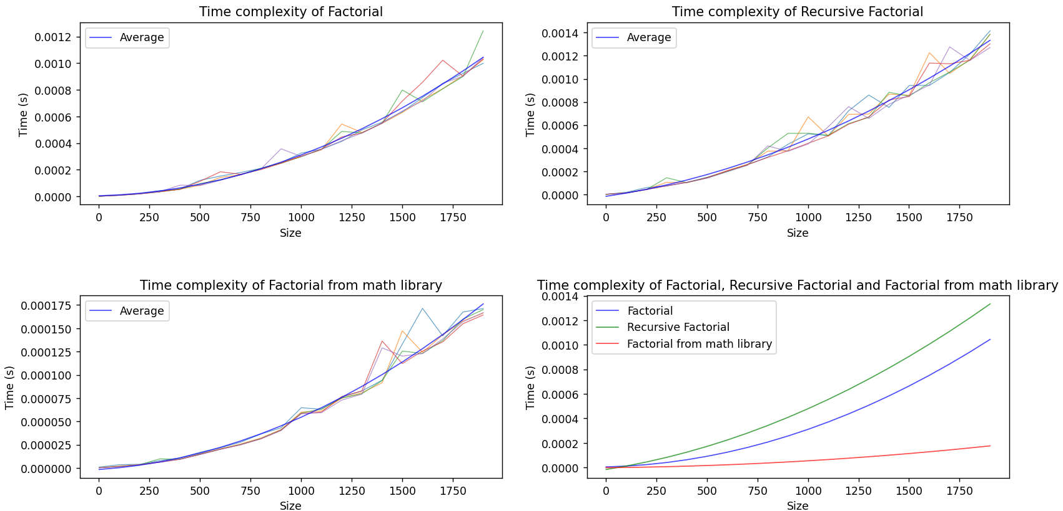

## Fibonači

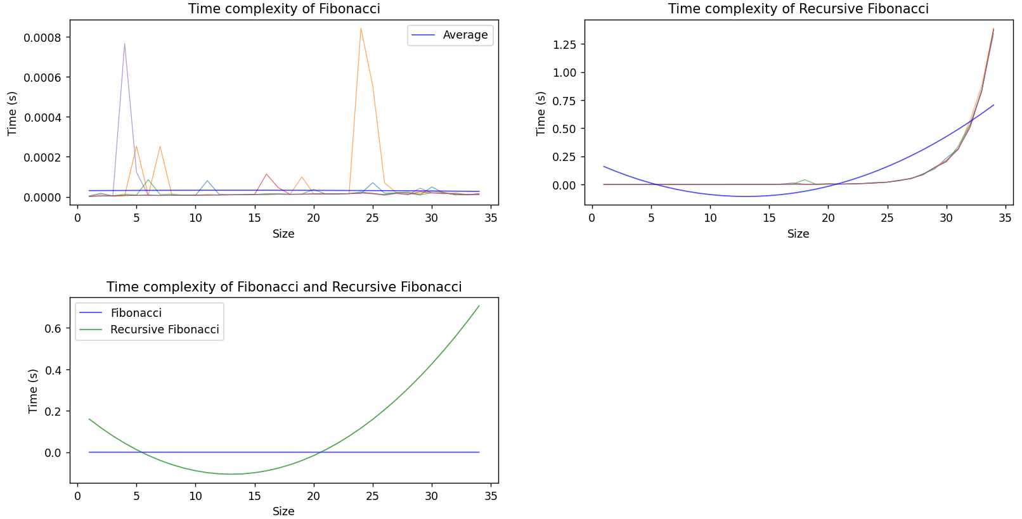

## Insertion sort

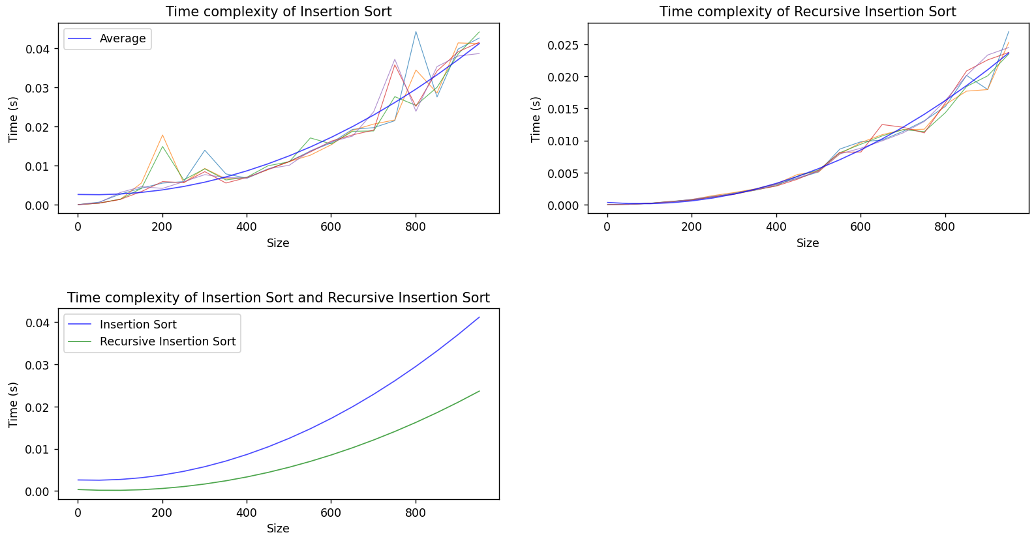

## Quick sort

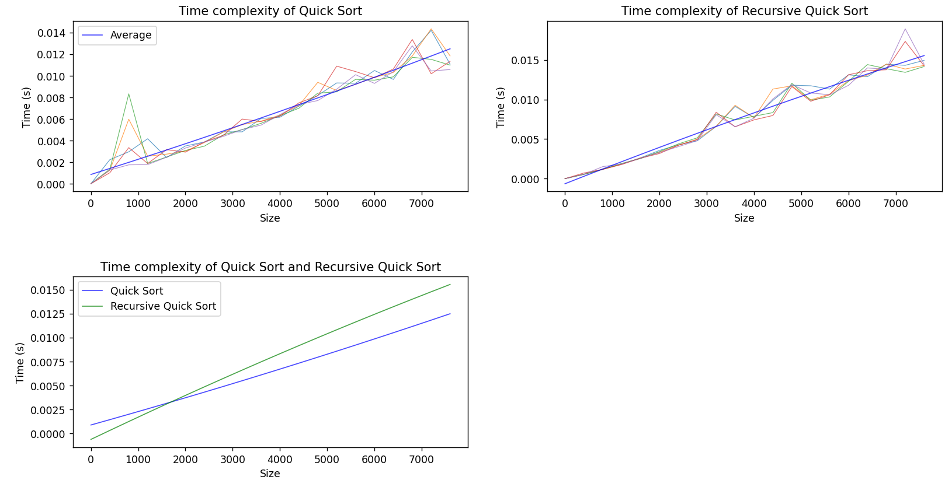

## Způsob řešení

Dopracovali sme sa k záveru, že rekurzia spomaľuje funkciu, keďže funkcie ktoré obsahovali rekurziu mali väčšiu časovú náročnosť.

Tento program som vytváral z kódu z predchádzajúcej úlohy a stránok StackOveflow, GeeksForGeeks.